I-/Règles de Normalisation

9 règles de normalisation sont à respecter dans l’élaboration d’UN MCD

1ère Régle : Normalisation des Entités

Toutes les entités remplaçables par une association doivent être remplacées

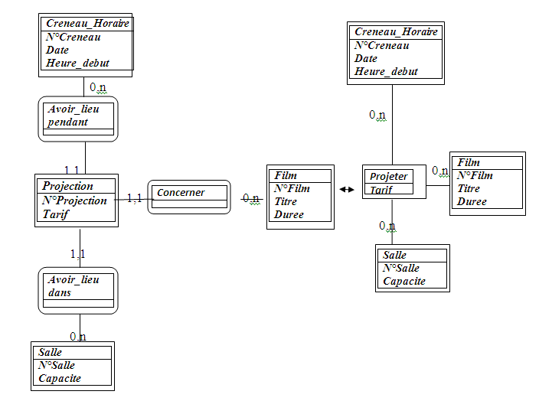
Entité Projection remplacée par une Association Projeter
2ème régle : Normalisation des Noms
Le nom d’une entité, d’une association ou d’un attribut doit être unique
Important
- pour les Entités Utiliser un nom au pluriel
- Pour les associations Utiliser un verbre à l’infinitif (exemple : effectuer, concerner, utiliser, etc…) pour la forme passive (être commandé) accompagner d’un adverbe (avoir lieu
- Pour les attributs, utiliser un nom singulier (Nom, Prénom, désignation, description, ec…..) parfois accompagné du nom de l’entité (Nom_Client, Code_Article, etc…..)

Exemple à éviter
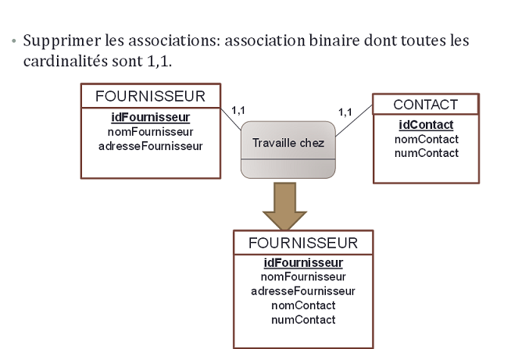
Deux entités homogènes peuvent être fusionnées
Etudiants
N°Etudiant
Nom
Prenom
Adresse

Personnes
N°Personne
Nom
Prénom
Adresse

Fusion
Enseigants
N°Enseignant
Nom
Prenom
Adresse

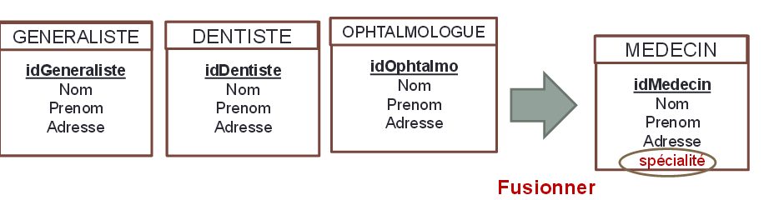

3ème Régle : normalisation des identifiants, chaque entité doit avoir un identifiant

- Eviter des identifiants composés de plusieurs attributs
- Choisir un identifiant court pour faciliter la recherche
- Eviter des identifiants susceptibles de changer avec le temps (choisir un entier ou un numéro incrémenté……..)
4ème Régle : normalisation des attributs
- Remplacer des attributs en plusieurs en une association, éviter t’ajouter des attributs calculable à partir des autres attributs
Occuper
Employe
N°Employe
Nom

Employe
N°Employe
Nom
AdressePrincipale
Adresse Secondaire
N°Tel 1
N°Tel2

Telephones
N°Telfixe
N°telPortable

Normalisation
Possèder
Adresse
N°Adresse

Attributs en plusieurs exemplaires par une association

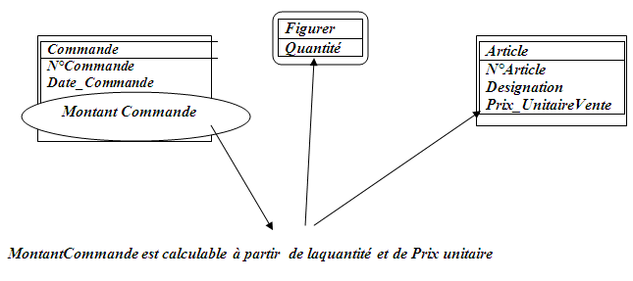
Les attributs calculables sont à supprimer, car il peuvent induire des erreurs ( on ne peut pas leur attribuer une valeur car on l’obtient par calcul
5ème Régle : normalisation des attributs des associations
Les attributs des associations doivent dépendre des attributs des entités en association

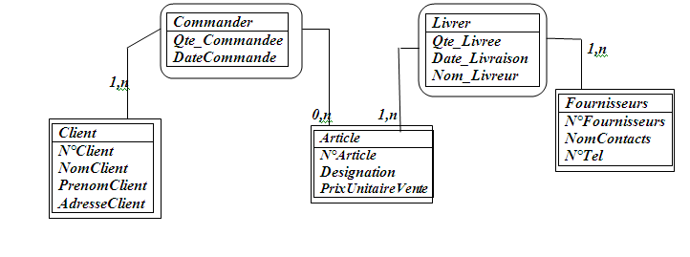
Les attributs Qte_Commandee et Date_Commande dépendent de N°Client et N°Article et Qte_Livree et Date_Livraison, Nom_Livreur dépendent des N°Articles et N°Fournisseurs
6ème Régle : normalisation des associations
Les associations fantômes, redondantes et en plusieurs exemplaires sont à éliminer
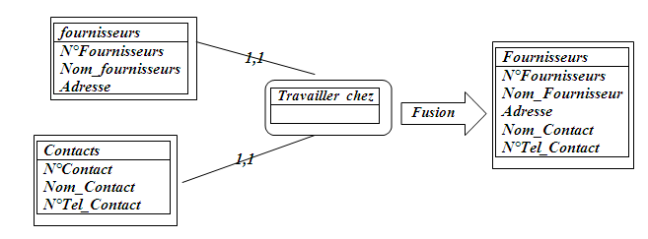
7ème Régle : normalisation des cardinalités
Une cardinalité minimale est toujours 0 ou 1 (pas 2 , 3 ou n), une cardinalité maximale est toujours 1 ou n (pas 2 ou 3)
Cela signifie que si la cardinalité maximale vaut 2 ou 3 , nous la considérons comme même comme indéterminée et vaut n
10- Eviter des associations redondantes
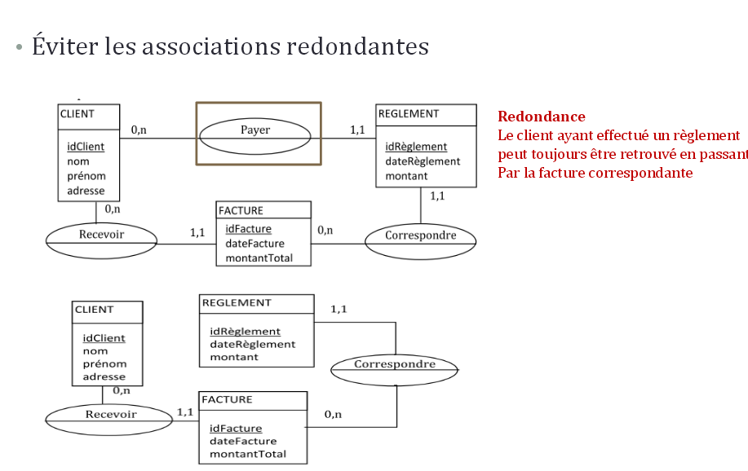

II-/Formes normales
A ces 6 règles de normalisation, il y a lieu d’ajouter les 3 formes normales suivantes
Introduction aux formes normales

Pour être parfaites, les relations doivent respecter certaines règles. Cet ensemble de règles se nomme : les formes normales.

Cette théorie a été élaborée par E.F. Boyce-Codd en 1970. Son objectif est d’éviter les anomalies dans les bases de données relationnelles à savoir :

- Problèmes de mise à jour.
- Suppression des redondances d’informations.
- Simplification de certaines contraintes d’intégrité.

1ère Première forme normale :
Une entité est en 1ère forme normale SSI

- L’entité à un Identifiant
- Tout attribut est atomique ( un attribut ne peut pas regrouper dans une occurrence plusieurs valeurs)

Autre définition

- Tous les attributs ne contiennent qu’une seule valeur atomique (non divisible).
- Les attributs ne contiennent pas de valeurs répétitives

Si une propriété prend plusieurs valeurs, alors ces valeurs doivent faire l’objet d’une entité supplémentaire en association avec la première

1er Exemple :

3ème exemple : considérons l’entité Etudiants définie par Etudiants (Code_Etudiant , Nom, Notes, Moyenne)
Tableau des valeurs de l’entité Etudiants
Code-Etudiant | Nom | Notes | Moyenne
12301 | Housni | 15 , 14 ,16 | 15
12304 | Brahimi | 12 , 11 10 | 11
123.05 | Amani | 12,11 ,13 | 12

L’attribut Notes prend plusieurs valeurs dans une même ligne

12304 | Brahimi | 12 , 11 10 | 11

L’attribut Notes à des valeurs 10 , 11 10 , pour que cette entité soit en 1ère forma normale , l’attribut Notes doit être décomposé en plusieurs attributs Note1 , Note2 et Note3
Et l’entité aura la forme suivante

Code-Etudiant | Nom | Note1 | Note2 | Note3 | Moyenne
12301 | Housni | 15 | 14 | 16 | 15
12304 | Brahimi | 12 | 11 | 10 | 11
12305 | Amani | 12 | 11 | 13 | 12

2ème Exemple :

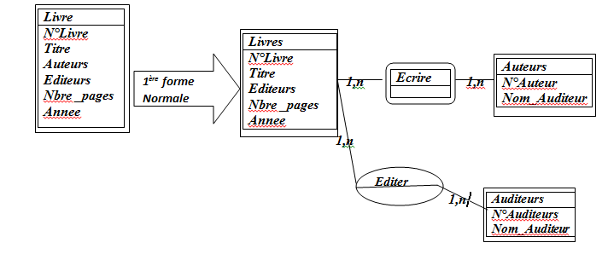
L’application de la 1ère forme normale, il peut y avoir plusieurs auteurs pour un livre donné, il peut y avoir aussi plusieurs auditeurs pour un même livre
2ème Exemple
Professeur
Matricule
Nom
Matière
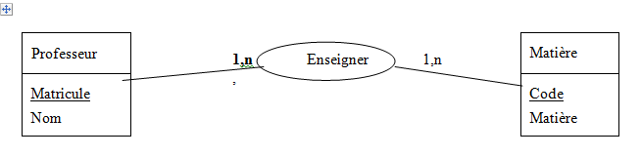
L'attribut "Matière" peut prendre plusieurs valeurs si le prof. peut enseigner plusieurs matières
3ème Exemple : Clients (NumClt , Nom, Prenom , Adresse , Téléphone
NumClt | Nom | Prenom | Adresse | Télephone
1 | Aourid | Hassan | 25, Rue Tafrout 50000 , Midelt | 0666 17 11 23
2 | Hassani | Mounir | 125 , Bd Bleida , 53000 Marrakech
3 | Amani | Adil | 135 , BMO , 53000 Meknes

Cette représentation si elle était mise en pratique générerait un accès aux données plus lent. Le simple fait de vouloir extraire les habitants d’une ville précise devra mettre en œuvre des procédures d’extraction de sous chaînes sans fournir de garantie quant au résultat retourné.

Représentation 1FN correcte :

Clients (NumCli, Nom, Prénom, Adresse, CodeP, Ville, Téléphone
NumClt | Nom | Prenom | Adresse | Code Postal | Ville | Télephone
1 | Aourid | Hassan | 25, Rue Tafrout | 50000 | Midelt | 0666 17 11 23
2 | Hassani | Mounir | 125 , Bd Bleida | 57000 | Marrakech | 0660 21 11 00
3 | Amani | Adil | 135 , BMO | 52000 | Meknes | 0652 17 13 21

Maintenant, récupérer les habitants d’une ville précise ne pose plus aucun problème, une simple requête SQL y parviendra de façon rapide et fiable

2ème deuxième forme normale :

Une Entité est en deuxième forme normale si :

- Elle est en première forme normale. :

- Si tous les attributs nonclés ne dépendent pas d’une partie de la clé primaire. :Autrement dit, toute propriété de la relation doit dépendre intégralement de toute la clé.

L’identifiant peut être composé de plusieurs attributs, mais les autres attributs de l’entité doivent dépendre de l’identifiant en entier (et non pas d’une partie de l’identifiant)

Pour être en deuxième forme normale (2FN ou 2NF) : Il faut être en 1FN et que toutes les dépendances fonctionnelles entre la clef primaire et les autres attributs de la relation soient élémentaires. Autrement dit, les attributs doivent dépendre de la totalité de la clef.

Si on utilise que les identifiants atomiques non composés cette deuxième forme normale devient inutile

Exemple :

Commande (Numcli, Code_Article, Date, Qte_ commandée, Désignation)

Cette relation est-elle en première forme normale ? Oui.

Est elle en deuxième forme normale ? Non, car la propriété Désignation ne dépend pas intégralement de la clé (Numcli, CodeArticle, Date).

Exemple : Considérons l’entité

Fournisseur (Numéro Fournisseur, Référence produit, Adresse, Prix).

Attributs appartenant à la clé (attributs clé) : Numéro Fournisseur, Référence produit.

Attributs n’appartenant pas à la clé (attributs non clé) : Adresse, Prix.

L’attribut Prix dépend de toute la clé. On ne peut connaître le prix qu’en connaissant au même instant et le numéro fournisseur et la référence produit.

L’attribut Adresse dépend de l’attribut Numéro fournisseur (donc d’une partie de la clé).
Par conséquent la relation Fournisseur n’est pas en deuxième forme normale.

L’entité Fournisseur sera éclatée en deux entités selon les dépendances fonctionnelles identifiées ci - dessus :

Prix_Produit (Numéro Fournisseur, Référence produit, Prix)
Adresse_Fournisseur (Numéro Fournisseur, Adresse)

Commandes :

Numcli, | Code_Article | Date, | Qte_ commandée(Kilos) | Désignation
1 | Art1 | 28/01/2014 | 10 | haricots blancs
3 | Art2 | 15/01/2015 | 15 | pois chiches
5 | Art3 | 03/09/2014 | 20 | lait en poudre
6 | Art41 | 15/02/2014 | 12 | Carottes

Connaissant {1,Art1,28/01/2014} , pouvons nous connaître de façon sûre et unique
"haricots blancs" ?

La réponse est évidemment non !

"haricots blancs" ne dépend pas intégralement de la clé {1,Art1,28/01/2014}

Voici comment corriger :

1ère table Commandes (Numcli, CodeArticle, date, Qté commandée)
2ème table Articles( CodeArticle , Désignation)

1ère table Commandes (Numcli, CodeArticle, date, Qté commandée)

Numcli, | Code_Article | Date, | Qte_ commandée(Kilos)
1 | Art1 | 28/01/2014 | 10
3 | Art2 | 15/01/2015 | 15
5 | Art3 | 03/09/2014 | 20
6 | Art41 | 15/02/2014 | 12

2ème table Articles( CodeArticle , Désignation

Code_Article | Désignation
Art1 | haricots blancs
Art2 | pois chiches
Art3 | lait en poudre
Art41 | Carottes

3ème troisième forme normale de Boyce-Codd

Une Entité est en 3ème forme normale ssi :

- l’entité est en 2ème forme normale
- un attribut non clé ne dépend pas d’un autre attribut non clé.

Exemple : Soit l’entité Pièce (Référence pièce, Code TVA, Taux TVA)
Le tableau ci - dessous contient quelques enregistrements de cette entité :

RéferencePiece | CodeTVA | TauxTVA
P1 | 1 | 20 %
P2 | 1 | 20 %
P3 | 2 | 33 %
P4 | 1 | 20 %
P5 | 1 | 20 %

On observe une dépendance fonctionnelle entre le Code TVA et le Taux TVA.

L’entité Pièce n’est donc pas en 3ème forme normale. Pour la normaliser on l’éclate en deux relations :

E1( Référence pièce, Code TVA)
E2(Code TVA, Taux TVA)

Le tableau d’occurrences est éclaté, également, en deux tableaux

E1

RéferencePiece | CodeTVA
P1 | 1
P2 | 1
P3 | 2
P4 | 1
P5 | 1

E2
CodeTVA | TauxTVA
1 | 20 %
1 | 20 %
2 | 33 %
1 | 20 %
1 | 20 %

: tous les attributs d’une entité doivent dépendre de son identifiant et d’aucun autre attribut
Sinon il faut placer l’attribut dont dépendent d’autres attributs dans une autre entité
Exemple
Num_Avion | Constructeur | Modele | Capacite | Proprietaire
1 | AirBus | A380 | 180 | Air France
2 | Boeing | B747 | 314 | Britsh Airways
3 | AirBus | A380 | 180 | KML

Redondance dans les colonnes Constructeur et Capacite

La capacité et Constructeur dependent du modèle d’avion et non pas de numéro d’avion
La solution normalisée est la suivante (application de la 3 ème forme normale)
Modèle
NumModele
Modele
Constructeur
Capacite

3ème forme normale
Avion
Num_Avion
Constructeur
Modele
Capacite
Propriétaire

1,n 1,n
Etre du

Avion
Propritaire

Un avion est en plusieurs modèles et un modèle représente plusieurs avions
Transformer les entités suivantes en 3ème forme normale :

1/ Véhicule ( N° Immatriculation, Couleur, Type, Cylindrée, Nombre de places, Consommation).

2/Etudier les dépendances fonctionnelles et normaliser les relations suivantes :

a/Produit (numProduit , prix, TVA, libellé, catégorie),
b/ l’entité Prime détermine la prime attribuée à un technicien selon le type de machine sur laquelle il travaille : Prime (numMachine , numTechnicien , nomMachine , nomTechnicien , montantPrime).

Eléments de réponses :

1 /L’entité " Véhicule " n’est pas en 3FN car la consommation dépend de la cylindrée, donc il faut avoir

E1(N° Immatriculation, Couleur, Type, Cylindrée, Nombre de places)
Et
E2(Cylindrée, Consommation).

2-a/Sachant que la TVA dépend de la catégorie du produit (selon la catégorie la TVA est 7%, 10%, 17% ou 20%...).

Donc l’attribut TVA dépend de la catégorie (qui n’est pas un identifiant) donc la relation Produit n’est pas en 3FN,

Solution :
1ère Entité Produit (numProduit, prix, libellé, catégorie).
2ème Entité TVA(catégorie, tva).
2-b/Prime (numMachine , numTechnicien , nomMachine , nomTechnicien , montantPrime).
Cette Entité est en 1FN mais pas en 2FN, car le nomMachine ne dépend que du numMachine et non du numTechnicien (que d’une partie de la clé). Idem pour le nomTechnicien qui dépend uniquement de numTechnicien …

solution :

1ère Entité Machine(numMachine, nomMachine).

2ème Entité Technicien(numTechnicien, nomTechnicien).

3ème Entité Prime(numMachine, numTechnicien, montantPrime).

